«Сюжетно-ролевая игра в жизни дошкольников».
«Без игры нет, и не может быть полноценного умственного развития. Игра – это огромное светлое окно, через которое в духовный мир ребенка вливается живительный поток представлений, понятий. Игра – это искра, зажигающая огонек пытливости и любознательности».
В. А. Сухомлинский.
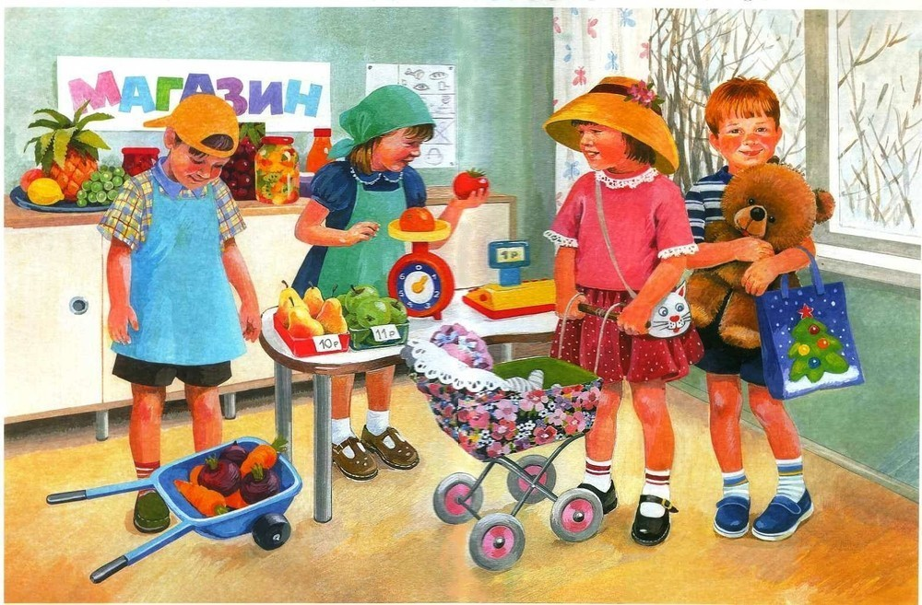
Уважаемые родители!
Каждый из вас знает, что дети очень любят играть. Но не всегда, к глубочайшему сожалению, вы готовы уделить своему чаду должного внимания и свободного времени. А ведь игра очень важный компонент в жизни ребенка! В ней он удовлетворяет свою потребность быть, как взрослые, свободно выражать свои желания, воплощать фантазии, общаться со сверстниками.
В процессе игры дети развивают сюжет, объединяя в единое целое отдельные игровые действия. Особенность игр состоит в том, что в них всегда есть правила игрового взаимодействия детей, возникает речевое взаимодействие участников – диалог, развивается связная речь.
Замечательно, когда в детских играх участвуют взрослые. Стоит показать ребенку иллюстрацию захватывающего сюжета и рассказать о необыкновенных приключениях, как вы окажитесь в увлекательном путешествии! В обыгрывании сюжета ребенок использует все, что его окружает: сюжетные игрушки, неоформленный материал, предметы-заместители (например, корабль из стула), воображаемые действия. Сюжетно-ролевая игра полезна как детям, так и взрослым.
Играя, мы общаемся с детьми на их территории. Вступая в мир детской игры, мы многому можем научиться сами и научить наших детей.
Игра учит нас:
- говорить с ребёнком на его языке;
- преодолевать чувство превосходства над ребёнком, свою авторитарную позицию;
- оживлять в себе детские черты: непосредственность, искренность, свежесть эмоций;
- открывать для себя давно забытый способ обучения через подражание образцам, через эмоциональное чувствование, переживание;
- любить детей такими, какие они есть.
Играя, мы можем научить детей:
- смотреть на себя со стороны глазами других людей;
- предвидеть стратегию ролевого поведения;
- делать свои действия, свои желания, свои чувства понятными для других играков;
- стремиться к справедливости, преодолевать стремление не только доминировать, но и соглашаться, подчиняться в игре;
- доверять друг другу.
Сюжетно-ролевые игры в детском саду

Самостоятельная сюжетная игра – любимый вид деятельности дошкольников, именно в ней максимально разворачиваются их способности. Для того чтобы дети имели возможность проявлять творчество в сюжетных играх, чтобы эти игры были привлекательны, в детском саду мы соблюдаем следующие условия:
Мы стараемся, чтобы содержание игр соответствовало интересам и возможностям детей.
Предметно-игровую среду детского сада меняем, а в ее создании принимают участие дети.
Организуя игры детей, педагог выступает как создатель проблемно-игровых ситуаций, направляющих замыслы игры. Не принимая непосредственного участия в игре, он лишь направляет замыслы детей вопросами: "Что было дальше? Что случилось?" Его позицию можно определить так: помощник в реализации детьми игровых замыслов.
В старшем дошкольном возрасте ярко проявляются индивидуальные особенности игрового творчества каждого ребенка. Педагогическое сопровождение сюжетных игр направлено на сохранение самостоятельности игры и побуждение игрового творчества, желания совместно придумывать сюжеты, ролевые диалоги и элементы предметно – игровой среды. Все это способствует тому, что игра остается любимой и значимой для детей деятельностью до конца школьного детства.
Для того чтобы проиграть разные сюжетные линии, мы наблюдаем за работой людей разных профессий, проводим экскурсии, целевые прогулки, рассматриваем картины и иллюстрации; читаем произведения; проводим беседы; разучиваем стихотворения, составляем рассказы, отгадываем и придумываем загадки, организуем выставки, играем в разные дидактические игры: «Кому что нужно для работы», «Угадай по описанию», «Что с начало, что потом», «Хорошо - плохо», «Чего не стало», «Дорисуй на что похоже», «Для чего это нужно», «Из чего сделана вещь» и т.д. Готовим разные атрибуты, рисуем, лепим, вырезаем, строим.
Опора делается на опыт детей, который активизируется при помощи содержания и структуры материала, а также при постановке игровой проблемы, требующей разрешения.
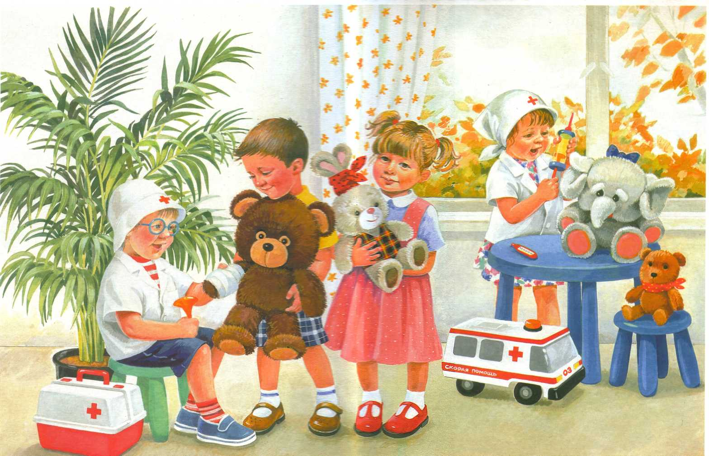
Итак, приглашаем вас вспомнить свое детство и отправиться вместе с вашим ребенком в волшебный мир сказочных приключений! Удачи вам!
Воспитатель: Е.Н. Богомазова.

